兴义市苗通外用膏贴生产线建设项目竣工
环境保护验收报告

建设单位：贵州苗通生物医药开发有限公司
编制单位：贵州省洪鑫环境检测服务有限公司

二〇一九年二月

目 录

第一部分：兴义市苗通外用膏贴生产线建设项目竣工
环境保护验收监测报告表
第二部分：兴义市苗通外用膏贴生产线建设项目竣工
环境保护验收意见
第三部分：其他说明事项

附件：
附件1、验收检测委托书
附件2、《兴义市苗通外用膏贴生产线建设项目
环境影响报告表》核准意见
附件3、环境保护验收一览表
附件4、验收检测报告
附图：
附图1、地理位置图
附图2、外环境关系图
附图3、现场及环保设施图

第
一
部
份

兴义市苗通外用膏贴生产线建设项目竣工环境保护
验收监测报告表

建设单位： 贵州苗通生物医药开发有限公司
编制单位： 贵州省洪鑫环境检测服务有限公司

二〇一九年二月

建设单位法人代表： （签章）
编制单位法人代表： （签章）
项目负责：
报告编制：

建设单位：贵州苗通生物医药开发有限公司（盖章）
电话:
传真:
邮编:
地址:

编制单位：贵州省洪鑫环境检测务有限公司（盖章）
电话:(0859)3293111
传真:(0859)3669368
邮编:gzhxhjjc@163.com
地址:贵州省兴义市桔山办桔园村克玛山小区

目 录

表一 项目基本情况 1
表二 工程建设内容、原料消耗及工艺流程图 3
表三 主要污染源、污染物处理和排放 6
表四 建设项目环境影响报告表主要结论及审批部门审批决定 8
表五 验收监测质量保证及质量控制 10
表六 验收监测内容及分析方法 11
表七 验收监测结果 12
表八 验收监测结论 15
附表：建设项目竣工环境保护“三同时”验收登记表

表一 项目基本情况
建设项目名称 | 兴义市苗通外用膏贴生产线建设项目
建设单位名称 | 贵州苗通生物医药开发有限公司
建设项目性质 | 新建
建设地点 | 兴义市坪东办洒金村
主要产品名称 | 外用膏贴
设计生产能力 | 年产6500箱外用膏贴
实际生产能力 | 年产6500箱外用膏贴
建设项目  环评时间 | 2018年7月 | 开工建设时间 | 2018年8月
调试时间 | 2018年10月 | 验收现场  监测时间 | 2019年2月15-16日
环评报告表  审批部门 | 黔西南州环境  保护局 | 环评报告表  编制单位 | 贵州绿宏环保科技  有限公司
环保设施  设计单位 | 贵州苗通生物医药开发有限公司 | 环保设施  施工单位 | 贵州苗通生物医药开发有限公司
投资总概  算（万元） | 339 | 环保投资  总概算（万元） | 8.2 | 比例 | 2.42%
实际总概  算（万元） | 339 | 环保投资(万元） | 8.2 | 比例 | 2.42%
验收监测依据 | 1、环境保护法律、法规  （1）《中华人民共和国环境保护法》2015年1月1日。  （2）《中华人民共和国大气污染防治法》2016年10月26日修正。  （3）《中华人民共和国水污染防治法》2017年6月27日修订。  （4）《中华人民共和国环境噪声污染防治法》2018年12月29日修正。  （5）《中华人民共和国固体废物污染环境防治法》2016年11月7日修订。  （6）《贵州省水污染防治条例》2018年2月1日。  （7）《贵州省大气污染防治条例》2016年9月1日。  （8）《贵州省环境噪声污染防治条例》2017年9月3日。  2、建设项目竣工环境保护验收技术规范  （1）《建设项目竣工环境保护验收暂行办法》，国环规环评【2017】4号。  （2）《建设项目竣工环境保护验收技术指南 污染影响类》，生态环境部办公厅2018年5月16日印发。  （3）《国务院关于修改〈建设项目环境保护管理条例〉的决定》，国务院[2017]第682号国务院令。  （4）《关于印发建设项目环境保护验收现场检查及审查要点的通知》，环办[2015]113号。  （5）《兴义市苗通外用膏贴生产线建设项目环境影响报告表》，贵州绿宏环保科技有限公司，2018年8月。  （6）黔西南州环境保护局关于对《兴义市苗通外用膏贴生产线建设项目环境影响报告表》的核准意见，州环核[2018]  08号。  （7）贵州苗通生物医药开发有限公司兴义市苗通外用膏贴生产线建设项目竣工环境保护验收检测委书。
验收监测评价标准、标号、级别、限值 | 1、项目废气执行《大气污染物综合排放标准》（GB16297－1996）新污染源无组织排放标准见表1-1。  表1-1《大气污染物综合排放标准》（GB16297－1996）标准限值  污染物 无组织排放监控 浓度限值  监控点 浓度mg/m³  颗粒物 周界外浓度最高点 1.0  非甲烷总烃 周界外浓度最高点 4.0  2、《工业企业厂界环境噪声排放标准》(GB12348-2008)2类限值见表1-2。  表1-2工业企业厂界环境噪声排放限值 单位：dB（A）  厂界外声环境功能区类别 昼间 夜间  2类 60 50
表二 工程建设内容、原料消耗及工艺流程图
1、工程建设内容：项目位于兴义市洒金村，总投资339万元。该公司租赁厂房项目占地面积540平方米，为五层，建筑面积2700平方米。一层包括货厅，物料暂存间，基质植被、涂布、切片间，容器存放间，容器洗涤间，洁具间，公用系统空调机空压机，脱外包间，称量间，内包封口间，贴片、充磁间，中间站，管理间，配电房，粉剂混合，粉剂分装，液体配置、分装，中控室，值班室，女更衣，男更衣，更鞋，洗手消毒；二层包括外包间，成品库，洁具间，洗手消毒，女更衣，男更衣，更鞋，管理间，男卫，洗手台，女卫，不合格品库，退货品库；三层包括内包材区，原材料区，洗手间，纸盒存放区，滤纸、卷膜，危险品库，医用透气胶带，外箱存放区；四层预留；五层包括会议室，天平室，预留间，留样室，检验室，男卫，女卫，洗手台，财务室，副总办公室，综合办公室，总经理办公室，档案室。项目年产体痛穴位贴2000箱、小儿腹泻理疗贴2000箱、儿童感冒咳嗽理疗贴2000箱和咳喘理疗贴500箱。项目于2018年8月建设，2018年10月试运行，现有职工32人，工作日为250天，每天1班，每班8小时。
- 项目原辅材料消耗：
- 项目原辅材料消耗情况见表2-1。
表2-1原辅材料消耗
序号 | 名称 | 单位 |  | 数量 | 备注
一、小儿腹泻理疗贴
1 | 远红外纳米粉 |  | t/a | 0.27 | 每年用量
2 | 磁性材料 |  | t/a | 0.27 | 每年用量
3 | 基质 |  | t/a | 1.26 | 每年用量
二、体痛穴位贴
1 | 高岭土 | t/a |  | 2.05 | 每年用量
2 | 远红外纳米粉 | t/a |  | 0.62 | 每年用量
3 | 磁性材料 | t/a |  | 1.44 | 每年用量
4 | 桉油 | t/a |  | 0.005 | 每年用量
5 | 乙醇 | t/a |  | 2.2 | 每年用量
三、儿童感冒咳嗽理疗贴
1 | 远红外纳米粉 | t/a |  | 0.22 | 每年用量
2 | 磁性材料 | t/a |  | 0.24 | 每年用量
3 | 基质 | t/a |  | 1.50 | 每年用量
四、咳喘理疗贴
1 | 远红外纳米粉 | t/a |  | 0.02 | 每年用量
2 | 磁性材料 | t/a |  | 0.03 | 每年用量
3 | 基质 | t/a |  | 0.05 | 每年用量
五、其他
1 | 水耗 | t/a |  | 735 | 只有清洁车间和职工生活用水，无其他废水。
2 | 电耗 | kw.h/a |  | 31000 | 每年总用电量
3 | 医用透气胶布 | 张 |  | 3900000 | 每年用量
4 | 内袋 | 个 |  | 3900000 | 每年用量
5 | 纸盒 | 个 |  | 1300000 | 每年用量
6 | 大纸箱 | 个 |  | 6500 | 每年用量
（2）项目水平衡图见图2-2。
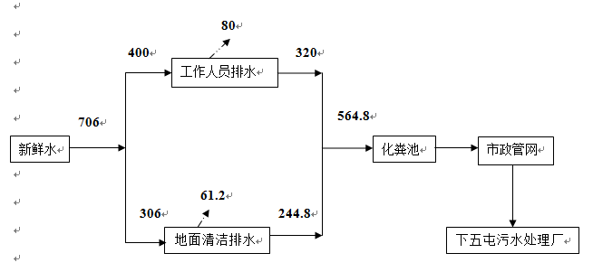

2-2 项目水平衡图 （t/a）

3、主要工艺流程及产物环节（附处理工艺流程图，标出产污节点）
1、纸包装制品工艺流程；本项目产品由远红外纳米粉、磁性材料、基质和医用透气胶带组成得到成品。
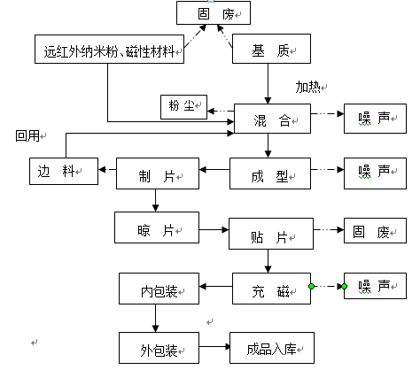
2-3 小儿腹泻理疗贴、儿童感冒咳嗽理疗贴和咳喘理疗贴三样的工艺流程相同，
工艺流程及产污节点图
2、项目产品由远红外纳米粉、磁性材料、填充物（高岭土）、桉油乙醇溶液和医用透气胶带组成。
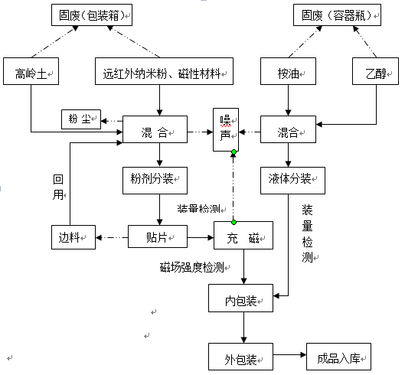
2-4 体痛穴位贴生产工艺流程及排污节点示意图

表三 主要污染源、污染物处理和排放
- 废气
（1）槽型混合机产生少量粉尘
项目原料高岭土、远红外纳米粉、磁性材料和基质均采用密封袋装，混合机倒料口安装捕尘器，再倒料前，先开启捕尘器，进入混合机后，盖上盖子，全封闭式混合。在倒料阶段产生的少量粉尘经过捕尘器收集后，不外排，回用于生产；在混合过程中，在槽型混合机中全封闭式混合，无外排粉尘。混合阶段粉尘对环境影响较小。
（2）加工废气
项目加工过程温度较低，且在混合阶段密闭，并且生产车间的装修是按照无菌实验室要求装修，在制片和贴片间安装有排风扇，气体通过排风扇进入活性炭过滤装置，由管道引至楼顶排放，生产工人在生产过程中采取佩戴口罩。项目挥发性有机物产生量较小，对周围居民和生产工人影响较小。
2、废水
废水主要为地面清洗废水和职工生活污水，经过标准厂房独立化粪池处理后达到《污水综合排放标准》（GB8978-1996）表4中三级标准，汇入污水管网，进入市政污水管网，排入下五屯污水处理厂处理达《城镇污水处理厂污染物排放标准》中一级A标准后排入纳灰河。
3、噪声
项目运营期噪声主要来自于配制罐、混合机、自动填充机、压片机、塑料薄膜封口机、运输车辆噪声、车间排风扇及空调外机。
项目生产设备采取隔音、减震、消声措施；加强设备的维修保养，适时添加润滑剂防止设备老化；合理布置车间，尽量将产噪设备远离敏感目标，排风扇在装修制片和贴片间时安装于房屋顶面，经过房屋双层墙体衰减，空调外机安装于楼顶，采用防声罩处理；对于车辆噪声应限速行驶，尤其在夜间禁鸣喇叭，合理安排运输时间，尽量避开中午12：00~14：00及夜间22:00~次日06:00运输。
4、固体废物
项目固废为原材料包装箱、盛装桉油和乙醇容器、制片和贴片产生的边料、生活垃圾和化粪池污泥。
原材料包装箱外售给造纸厂。产生的盛装容器瓶由生产公司回收再利用，不外排。制片和贴片产生的边料收集送回槽型混合机混合再利用，不外排。生活垃圾在生产车间集中收集后，运至附近垃圾回收点，由当地环卫部门统一处理。化粪池污泥为一般固废，定期清掏，由环卫吸粪车清运至污水处理厂进行进一步处理。废活性炭由厂家及时回收，不外排。

表四 建设项目环境影响报告表主要结论及审批部门审批决定
一、环评结论
1、大气污染措施
（1）槽型混合机产生少量粉尘
项目原料高岭土、远红外纳米粉、磁性材料和基质均采用密封袋装，混合机倒料口安装捕尘器，再倒料前，先开启捕尘器，进入混合机后，盖上盖子，全封闭式混合。在倒料阶段产生的少量粉尘经过捕尘器收集后，不外排，回用于生产；在混合过程中，在槽型混合机中全封闭式混合，无外排粉尘。混合阶段粉尘对环境影响较小。
（2）加工废气
项目加工过程温度较低，且在混合阶段密闭，并且生产车间的装修是按照无菌实验室要求装修，在制片和贴片间安装有排风扇，气体通过排风扇进入活性炭过滤装置，由管道引至楼顶排放，生产工人在生产过程中采取佩戴口罩。项目挥发性有机物产生量较小，对周围居民和生产工人影响较小。
2、水污染措施
废水主要为地面清洗废水和职工生活污水，经过标准厂房独立化粪池处理后达到《污水综合排放标准》（GB8978-1996）表4中三级标准，汇入污水管网，进入市政污水管网，排入下五屯污水处理厂处理达《城镇污水处理厂污染物排放标准》中一级A标准后排入纳灰河。
3、噪声污染措施
项目生产设备采取隔音、减震、消声措施；加强设备的维修保养，适时添加润滑剂防止设备老化；合理布置车间，尽量将产噪设备远离敏感目标，排风扇在装修制片和贴片间时安装于房屋顶面，经过房屋双层墙体衰减，空调外机安装于楼顶，采用防声罩处理；对于车辆噪声应限速行驶，尤其在夜间禁鸣喇叭，合理安排运输时间，尽量避开中午12：00~14：00及夜间22:00~次日06:00运输。
4、固体废物
项目原材料包装箱外售给造纸厂。产生的盛装容器瓶由生产公司回收再利用，不外排。制片和贴片产生的边料收集送回槽型混合机混合再利用，不外排。生活垃圾在生产车间集中收集后，运至附近垃圾回收点，由当地环卫部门统一处理。化粪池污泥为一般固废，定期清掏，由环卫吸粪车清运至污水处理厂进行进一步处理。废活性炭由厂家及时回收，不外排。
- 环评批复要求
黔西南州环境保护局关于对《兴义市苗通外用膏贴生产线建设项目环境影响报告表》的核准意见（州环核[2018]08号）（见附件2）。
环评批复摘抄：
1、认真落实环保“三同时”制度，环保设施必须纳入施工合同，保证环保设施建设进度和资金。
2、《报告表》经批准后，建设项目性质、规模、地点、采用的生产工艺或防治污染，防止生态破坏的措施发生重大变动的，你公司应当重新向我局报批《报告表》。本批复下达之日起5年方决定开工建设的，须报我局重新审核《报告表》。
3、建设项目竣工后，你公司应自行组织环境保护竣工验收，验收结果向社会公开，并在环保部网站上备案。
4、你公司应主动接受各级环保部门的监督检查。该项目的日常环境监督管理工作由兴义市环境保护局负责。

表五 验收监测质量保证及质量控制
验收监测质量保证及质量控制：
1、气体监测分析过程中的质量保证和质量控制
所用监测仪器，量具经计量部门检定合格并在有效期内，被监测、排放物的浓度在仪器量程的有效范围内。
2、噪声测量分析过程中的质量保证和质量控制
声级计在测量前后用标准发声器进行校准，误差小于0.5dB（A）。
3、监测人员持证上岗，监测数据严格执行三级审核制度

表六 验收监测内容及分析方法
1、验收监测内容见表6-1。
表6-1 验收监测内容
类别 |  | 序号 | 监测点位 | 监测项目 | 监测频次
废气 | 无组织废气 | G1 | 厂界南侧 | 总悬浮颗粒物、非甲烷总烃 | 连续采样2天，每天采样4次，每次间隔2小时。
 |  | G2 | 厂界西侧
 |  | G3 | 厂界北侧
 |  | G4 | 厂界东侧
噪声 | 厂界  噪声 | N1 | 厂界东侧 | 厂界噪声 | 连续测量2天，每天昼、夜间各测量1次。
 |  | N2 | 厂界南侧
 |  | N3 | 厂界西侧
 |  | N4 | 厂界北侧
2、分析方法见表6-2
表6-2分析方法
监测  类别 | 监测项目 | 分析方法 | 最低检出浓度
无组织  废气 | 总悬浮颗粒物 | 环境空气 总悬浮颗粒物的测定 重量法GB/T15432-1995 | 0.001mg/m³
 | 非甲烷总烃 | 非甲烷总烃的测定气相色谱法HJ/T38-2017 | 0.07mg/m³
噪声 | 厂界噪声 | 《工业企业厂界环境噪声排放标准》(GB12348-2008) | ——

表七 验收监测结果
1、验收监测期间生产工况记录：
贵州苗通生物医药开发有限公司兴义市苗通外用膏贴生产线建设项目，在验收监测期间项目设备和环保设施运行正常，日产外贴膏约20箱，生产负荷为77%。
2、验收监测结果：
2019年2月15-16日对项目无组织废气、噪声进行监测，监测结果如下：
- 无组织废气（总悬浮颗粒物）监测结果见表7-1。
- 无组织废气（非甲烷总烃）监测结果见表7-2。
- 厂界噪声测量结果见表7-3。
表7-1 无组织排放废气监测结果 单位mg/m³
采样点位 | 总悬浮颗粒物 |  |  | 《大气污染物综合排放标准》（GB16297-1996）表2标准限值
 | 监测日期 |  | 最高浓度
 | 2月15日 | 2月16日
厂界南侧  19/079-G₁ | 0.020 | 0.060 | 0.061 | 1.0
 | 0.020 | 0.060
 | 0.061 | 0.040
 | 0.041 | 0.040
厂界西侧  19/079-G₂ | 0.041 | 0.040 | 0.082
 | 0.041 | 0.080
 | 0.082 | 0.020
 | 0.041 | 0.040
厂界北侧  19/079-G₃ | 0.102 | 0.160 | 0.125
 | 0.102 | 0.020
 | 0.083 | 0.060
 | 0.125 | 0.080
厂界东侧  19/079-G4 | 0.082 | 0.060 | 0.102
 | 0.061 | 0.040
 | 0.041 | 0.040
 | 0.102 | 0.100
达标情况 |  |  | 达标 | ——

表7-1监测结果显示，无组织废气总悬浮颗粒物满足《大气污染物综合排放标准》（GB16297-1996）表2标准限值要求。
表7-2 无组织排放废气监测结果 单位mg/m³
采样点位 | 非甲烷总烃 |  |  | 《大气污染物综合排放标准》（GB16297-1996）表2标准限值
 | 监测日期 |  | 最高浓度
 | 2月15日 | 2月16日
厂界南侧  19/079-G₁ | ND | 0.24 | 0.24 | 4.0
 | 0.18 | 0.23
 | 0.17 | 0.17
 | 0.15 | 0.13
厂界西侧  19/079-G₂ | 0.56 | 0.19 | 1.24
 | 0.61 | 0.36
 | 0.10 | 1.24
 | 0.89 | 0.15
厂界北侧  19/079-G₃ | 0.68 | 0.47 | 0.98
 | 0.09 | 0.86
 | 0.17 | 0.78
 | 0.98 | 0.43
厂界东侧  19/079-G4 | 0.13 | 0.17 | 0.64
 | 0.13 | 0.15
 | 0.55 | 0.58
 | 0.12 | 0.64
达标情况 |  |  | 达标 | ——
备注：ND表示监测结果低于方法检出限，检出限值为0.07mg/m³。

表7-2监测结果显示，无组织废气非甲烷总烃满足《大气污染物综合排放标准》（GB16297-1996）表2标准限值要求。

表7-3 厂界噪声监测结果 单位：dB(A)
编号 | 监测点位 | 测量日期 |  |  |  | 《工业企业厂界环境噪声排放标准》GB12348-2008）2类
 |  | 2月15日 |  | 2月16日
 |  | 昼间 | 夜间 | 昼间 | 夜间 | 昼间 | 夜间
19/079-N1 | 厂界东侧 | 50.2 | 40.7 | 52.1 | 39.1 | 60 | 50
19/079-N2 | 厂界南侧 | 50.9 | 40.7 | 51.6 | 41.2
19/079-N3 | 厂界西侧 | 49.9 | 41.3 | 51.7 | 40.6
19/079-N4 | 厂界北侧 | 52.8 | 39.9 | 50.7 | 40.9
达标情况 |  | 达标 | 达标 | 达标 | 达标 | ——
表7-3监测结果显示，项目界边昼间、夜间噪声值满足《工业企业厂界环境噪声排放标准》（GB12348-2008）2类标准限值要求。

表八 验收监测结论
1、环保设施处理效率监测结果
对于项目废水、废气环保设施处理效率，环评报告表及批复未作要求。
- 污染物排放监测结果
- 无组织总悬浮颗粒物
表7-1结果显示，无组织总悬浮颗粒物满足《大气污染物综合排放标准》（GB16297-1996）表2标准限值要求。
- 无组织非甲烷总烃
表7-2结果显示，无组织废气非甲烷总烃满足《大气污染物综合排放标准》（GB16297-1996）表2标准限值要求。
（3）厂界噪声
表7-3结果显示，项目界边昼间、夜间噪声值满足《工业企业厂界环境噪声排放标准》（GB12348-2008）2类标准限值要求。
3、工程建设对环境的影响
项目无组织废气总悬浮颗粒物、非甲烷总烃满足《大气污染物综合排放标准》（GB16297-1996）表2标准限值要求；项目周边昼间、夜间噪声值满足《工业企业厂界环境噪声排放标准》（GB12348-2008）2类标准限值要求；废水经过化粪池处理后达到《污水综合排放标准》（GB8978-1996）表4中三级标准，汇入污水管网，进入市政污水管网， 排入下五屯污水处理厂。故本项目建设对周边环境影响较小。

建设项目竣工环境保护“三同时”验收登记表

填表单位（盖章）： 填表人（签字）： 项目经办人（签字）：
项目名称 |  | 兴义市苗通外用膏贴生产线建设项目 |  |  |  |  |  |  |  |  |  | 项目代码 |  |  |  |  |  | 建设地点 |  |  | 兴义市洒金村
行业类别（分类管理名录） |  | 塑料制品制造 |  |  |  |  |  |  |  |  |  | 建设性质 |  |  | ☑新建 □ 改扩建 □技术改造 |  |  |  |  |  | 项目厂区中心经度/纬度 |  | E:104.853618  N:25.071412
设计生产能力 |  | 年产6500件外贴膏 |  |  |  |  |  |  |  |  |  | 实际生产能力 |  |  | 年产6500件  外贴膏 |  |  | 环评单位 |  |  | 贵州绿宏环保科技有限公司
环评文件审批机关 |  | 黔西南州环境保护局 |  |  |  |  |  |  |  |  |  | 审批文号 |  |  | 州环核[2018]08号 |  |  | 环评文件类型 |  |  | 环境影响报告表
开工日期 |  | 2018年8月 |  |  |  |  |  |  |  |  |  | 竣工日期 |  |  | 2018年10月 |  |  | 排污许可证申领时间 |  |  | ——
环保设施设计单位 |  | 贵州苗通生物医药开发有限公司 |  |  |  |  |  |  |  |  |  | 环保设施施工单位 |  |  | 贵州苗通生物医药开发有限公司 |  |  | 本工程排污许可证编号 |  |  | ——
验收单位 |  | 贵州苗通生物医药开发有限公司 |  |  |  |  |  |  |  |  |  | 环保设施监测单位 |  |  | 贵州省洪鑫环境检测服务有限公司 |  |  | 验收监测  时工况 |  |  | %
投资总概算  （万元） |  | 339 |  |  |  |  |  |  |  |  |  | 环保投资总概算  （万元） |  |  | 8.2 |  |  | 所占比例（%） |  |  | 2.42%
实际总投资 |  | 339 |  |  |  |  |  |  |  |  |  | 实际环保投资  （万元） |  |  | 8.2 |  |  | 所占比例（%） |  |  | %
废水治理（万元） |  | 0.5 |  | 废气治理  （万元） |  |  | 6 | 噪声治理  （万元） |  |  | 1.2 | 固体废物治理  （万元） |  |  | 0.5 |  |  | 绿化及生态（万元） |  |  | 无 |  | 其他  （万元） |  | 无
新增废水处理设施能力 |  | 无 |  |  |  |  |  |  |  |  |  | 新增废气处理设施能力 |  |  | 无 |  |  | 年平均工作时 |  |  | 250
运营单位 |  |  | 贵州苗通生物医药开发有限公司 |  |  |  |  |  | 运营单位社会统一信用代码（或组织机构代码） |  |  |  | 91522301755369447L |  |  |  | 验收  时间 |  | 2019
污染物排放达标与总量  控制（工业建设项目详填） | 污染物 |  | 原有排  放量(1) |  |  | 本期工程实际排放浓度(2) | 本期工程允许排放浓度(3) | 本期工程产生量(4) | 本期工程自身削减量(5) |  |  | 本期工程实际排放量(6) |  | 本期工程核定排放总量(7) |  | 本期工程“以新带老”削减量(8) |  | 全厂实际排放总量(9) |  | 全厂核定排放总量(10) |  | 区域平衡替代削减量(11) |  | 排放增减量(12)
 | 废水
 | 化学需氧量 |  |  |  |  |  |  |  |  |  |  |  |  |  |  |  |  |  |  |  |  |  |  | ——
 | 氨氮 |  |  |  |  |  |  |  |  |  |  |  |  |  |  |  |  |  |  |  |  |  |  | ——
 | 石油类 |  |  |  |  |  |  |  |  |  |  |  |  |  |  |  |  |  |  |  |  |  |  | ——
废气 |  | ——
二氧化硫 |  | ——
烟尘 |  | ——
工业粉尘 |  | ——
氮氧化物 |  | ——
工业固体废物 |  | ——
与项目有关的其他特征污染物 |  | ——
 |  | ——
 |  | ——
注：1、排放增减量：（+）表示增加，（-）表示减少。2、(12)=(6)-(8)-(11)，（9）= (4)-(5)-(8)- (11) +（1）。3、计量单位：废水排放量——万吨/年；废气排放量——万标立方米/年；工业固体废物排放量——万吨/年；水污染物排放浓度——毫克/升

第
二
部
份

兴义市苗通外用膏贴生产线建设项目竣工
环境保护验收意见

2019年 3月8日，贵州苗通生物医药开发有限公司，根据《兴义市苗通外用膏贴生产线建设项目竣工环境保护验收监测报告表》，并对照《建设项目竣工环境保护验收暂行办法》，严格依照国家有关法律法规、建设项目竣工环境保护验收技术指南、本项目环境影响评价报告表和审批部门审批决定等要求对本项目进行验收，提出意见如下：
一、工程建设基本情况
（一）建设地点、规模、主要建设内容

本项目位于兴义市洒金村，项目总投资339万元。该公司租赁厂房项目占地面积540平方米，为五层，建筑面积2700平方米。一层包括货厅，物料暂存间，基质植被、涂布、切片间，容器存放间，容器洗涤间，洁具间，公用系统空调机空压机，脱外包间，称量间，内包封口间，贴片、充磁间，中间站，管理间，配电房，粉剂混合，粉剂分装，液体配置、分装，中控室，值班室，女更衣，男更衣，更鞋，洗手消毒；二层包括外包间，成品库，洁具间，洗手消毒，女更衣，男更衣，更鞋，管理间，男卫，洗手台，女卫，不合格品库，退货品库；三层包括内包材区，原材料区，洗手间，纸盒存放区，滤纸、卷膜，危险品库，医用透气胶带，外箱存放区；四层预留；五层包括会议室，天平室，预留间，留样室，检验室，男卫，女卫，洗手台，财务室，副总办公室，综合办公室，总经理办公室，档案室。项目年产体痛穴位贴2000箱、小儿腹泻理疗贴2000箱、儿童感冒咳嗽理疗贴2000箱和咳喘理疗贴500箱。

（二）建设过程及环保审批情况
2018年7月贵州苗通生物医药开发有限公司报批了由贵州绿宏环保科技有限公司编制的《兴义市苗通外用膏贴生产线建设项目》环境影响报告表，2018年7月取得了黔西南州环境保护局关于《兴义市苗通外用膏贴生产线建设项目环境影响报告表》核准的批复（州环核[2018]08号）。项目于2018年8月建设，2018年10月试运行，现有职工30人，工作日为250天，每天1班。本项目建设竣工至今无环境投诉。

（三）投资情况
项目环评指标投资总概算339万元，环保投资总概算8.2万元，比例2.42%。实际总概算与环评所述一致。
- 验收范围
1、与本建设项目有关的环境保护设施，包括为防治污染和保护环境所建成或配备的工程、设备、装置和监测手段。
2、环境影响报告表和有关项目设计文件规定应采取的其他环境保护措施。
二、建设项目变动情况
本项目基本按照环评报告表及其批复要求建设，建设项目的性质、规模、地点、采取的污染防治措施无重大变化。
三、环境保护设施建设情况
（一）废气
（1）槽型混合机产生少量粉尘
项目原料高岭土、远红外纳米粉、磁性材料和基质均采用密封袋装，混合机倒料口安装捕尘器，再倒料前，先开启捕尘器，进入混合机后，盖上盖子，全封闭式混合。在倒料阶段产生的少量粉尘经过捕尘器收集后，不外排，回用于生产；在混合过程中，在槽型混合机中全封闭式混合，无外排粉尘。混合阶段粉尘对环境影响较小。
（2）加工废气
项目加工过程温度较低，且在混合阶段密闭，并且生产车间的装修是按照无菌实验室要求装修，在制片和贴片间安装有吸气扇，气体通过排风扇进入活性炭过滤装置，由管道引至楼顶排放，生产工人在生产过程中采取佩戴口罩。项目挥发性有机物产生量较小，对周围居民和生产工人影响较小。
（二）废水
废水主要为地面清洗废水和职工生活污水，经过标准厂房独立化粪池处理后达到《污水综合排放标准》（GB8978-1996）表4中三级标准，汇入污水管网，进入市政污水管网，排入下五屯污水处理厂处理达《城镇污水处理厂污染物排放标准》中一级A标准后排入纳灰河。
（三）噪声
项目生产设备采取隔音、减震、消声措施；加强设备的维修保养，适时添加润滑剂防止设备老化；合理布置车间，尽量将产噪设备远离敏感目标，排风扇在装修制片和贴片间时安装于房屋顶面，经过房屋双层墙体衰减，空调外机安装于楼顶，采用防声罩处理；对于车辆噪声应限速行驶，尤其在夜间禁鸣喇叭，合理安排运输时间，尽量避开中午12：00~14：00及夜间22:00~次日06:00运输。
（四）固体废物
项目固废为原材料包装箱、盛装桉油和乙醇容器、制片和贴片产生的边料、生活垃圾和化粪池污泥。原材料包装箱外售给造纸厂。产生的盛装容器瓶由生产公司回收再利用，不外排。制片和贴片产生的边料收集送回槽型混合机混合再利用，不外排。生活垃圾在生产车间集中收集后，运至附近垃圾回收点，由当地环卫部门统一处理。化粪池污泥为一般固废，定期清掏，由环卫吸粪车清运至污水处理厂进行进一步处理。废活性炭由厂家及时回收，不外排。
（五）辐射
项目无辐射污染。
（六）其他环境保护措施
项目无其他环境保护措施。

四、环境保护设施调试效果

（一）环保设施处理效率

对于废水、废气环保设施处理效率，环评报告表及批复未作要求。

（二）污染物排放情况
（1）无组织废气
验收监测结果显示，无组织废气非甲烷总烃、总悬浮颗粒物满足《大气污染物综合排放标准》（GB16297-1996）表2标准限值要求。

（2）厂界噪声

验收监测结果表明，项目界边昼间、夜间噪声值满足《工业企业厂界环境噪声排放标准》（GB12348-2008）2类标准限值要求。

（3）污染物排放总量

项目未设总量控制指标要求。

五、工程建设对环境的影响

项目无组织废气、边界噪声值等均满足相应排放标准限值要求；生活污水经化粪池处理后由污水管网进入下午屯污水处理厂再处理；固体废物妥善处置。本项目建设对周边环境影响较小。

六、验收结论
贵州苗通生物医药开发有限公司兴义市苗通外用膏贴生产线建设项目按照环境影响报告表及批复的要求，环保措施落实情况好。项目采取有效的环境保护措施，污染物达标排放，对周边环境质量影响较小。根据本项目竣工环境保护验收监测结果，按照《建设项目竣工环境保护验收暂行办法》中规定的验收不合格情形对项目逐一对照核查，达到了建设项目竣工环境保护验收的条件，符合验收要求。验收组认为，本建设项目竣工环境保护验收合格。

七、后续要求

1、完善环境保护规章制度，明确专人或兼职人员负责环境保护方面工作。

2、加强对机械噪声管理，减小周边环境噪声污染。

八、验收组人员信息
姓 名 | 单 位 | 职务/职称 | 联系电话/  身份证号码 | 签 名 | 备注
王作飞 | 贵州苗通生物医药开发有限公司 | 法人 | 13618513456 |  | 建设  单位
 |  |  | 522101197509247610
龚振江 | 黔西南州环境  监测站 | 高级工程师 | 13985953683 |  | 专 家
 |  |  | 52232119580506041X
曹环礼 | 黔西南州环境  监测站 | 高级工程师 | 13985998682 |  | 专 家
 |  |  | 522321195408200415
刘国华 | 黔西南州环境  监测站 | 高级工程师 | 13985960958 |  | 专 家
 |  |  | 522321196311040464
周国龙 | 贵州省洪鑫  环境检测服务  有限公司 | 技术员 | 18224953451 |  | 监测  单位
 |  |  | 522321198712194017
备注：1、第一行填写验收负责人（建设单位）。
2、保护设施设计及施工均为项目建设单位。
建设单位盖章：贵州苗通生物医药开发有限公司
2019年 3月8日

第
三
部
份

其他说明事项

- 环境保护设计、施工和验收过程简况
- 设计简况
贵州苗通生物医药开发有限公司兴义市苗通外用膏贴生产线建设项目的环境保护设施已纳入初步设计，环境保护设施的设计基本符合环境保护设计规范的要求并编制了环境保护篇章，落实了防治污染和生态破坏的措施以及环境保护设施投资概算。
- 施工简况
本项目在施工过程中，严格按照设计的要求将环保设施纳入施工合同，环境保护设施的建设进度和资金都有一定的保证，项目建设过程中组织实施了环境影响报告表及其审批决定中提出的环境保护对策措施。
- 验收过程简况
项目于2018年8月开工，2018年10月竣工，同时进行调试营运。满足建设项目竣工环境保护验收监测要求，贵州苗通生物医药开发有限公司 自主开展本项目竣工环境保护验收工作。2019年2月12日，委托贵州省洪鑫环境检测服务有限公司对该项目环保竣工验收监测，并完成项目环保竣工验收监测报告的编制。
2019年 3月8日，贵州苗通生物医药开发有限公司 根据《兴义市苗通外用膏贴生产线建设项目竣工环境保护验收监测报告》，并对照《建设项目竣工环境保护验收暂行办法》，依照国家有关法律法规、建设项目竣工环境保护验收技术规范、本项目环境影响评价报告表和审批部门审批决定等要求对本项目进行了竣工环境保护验收。参加会议的有项目设计单位及施工单位(贵州苗通生物医药开发有限公司)、验收监测单位(贵州省洪鑫环境检测服务有限公司)相关负责人及黔西南州环境监测站龚振江、曹环礼、刘国华3位特邀专家，环评单位(福建瑞科工程管理咨询有限公司)到现场。验收组现场检查了项目环保设施的建设情况，听取了建设单位关于项目环境保护执行情况的介绍，经认真讨论，形成验收意见（验收意见及验收组人员名单详见项目竣工环境保护验收第二部分内容：验收意见）。
4、公众反馈意见及处理情况
项目设计、施工和验收期间未收到公众反馈意见及投诉。
二、其他环境保护措施的落实情况
1、制度措施落实情况
按环评要求建立了环保组织机构及领导小组，明确岗位职责，由专人负责日常管理。
- 环境风险防范措施
项目目前尚未制定环境风险应急预案。
附件1
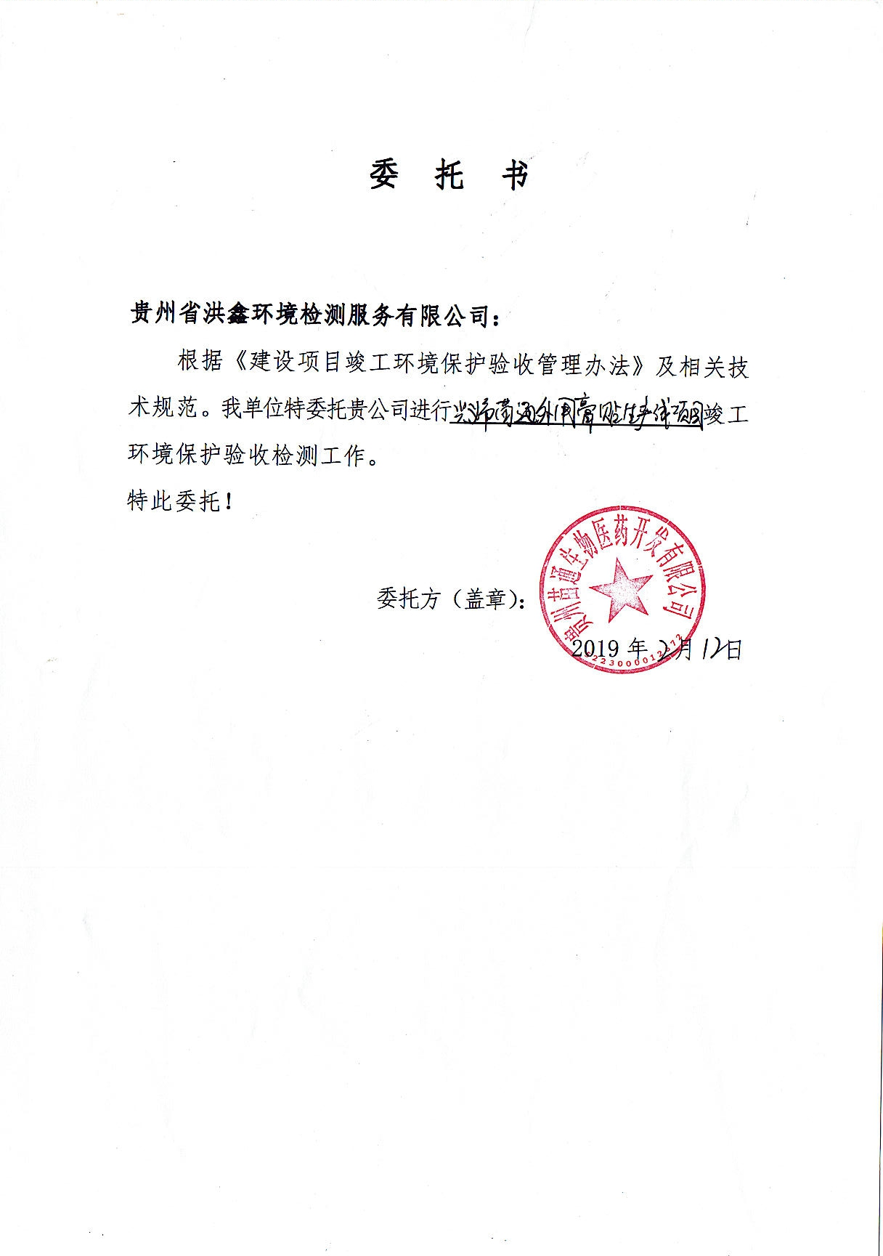

附件2

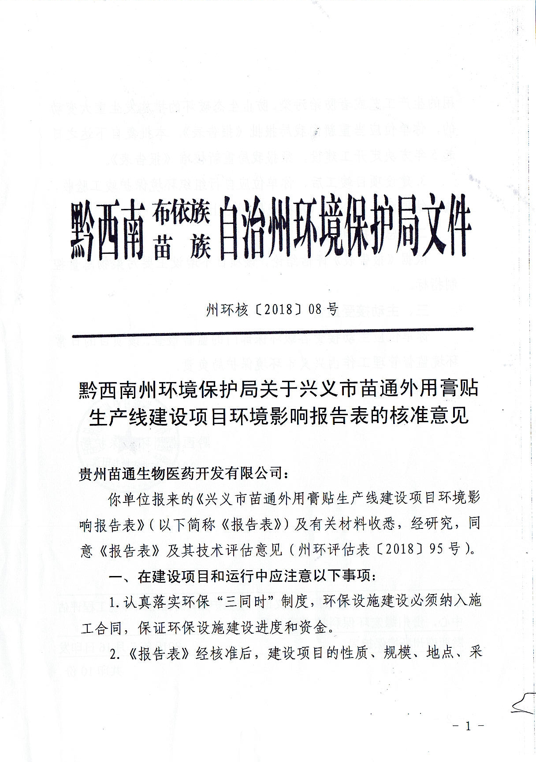

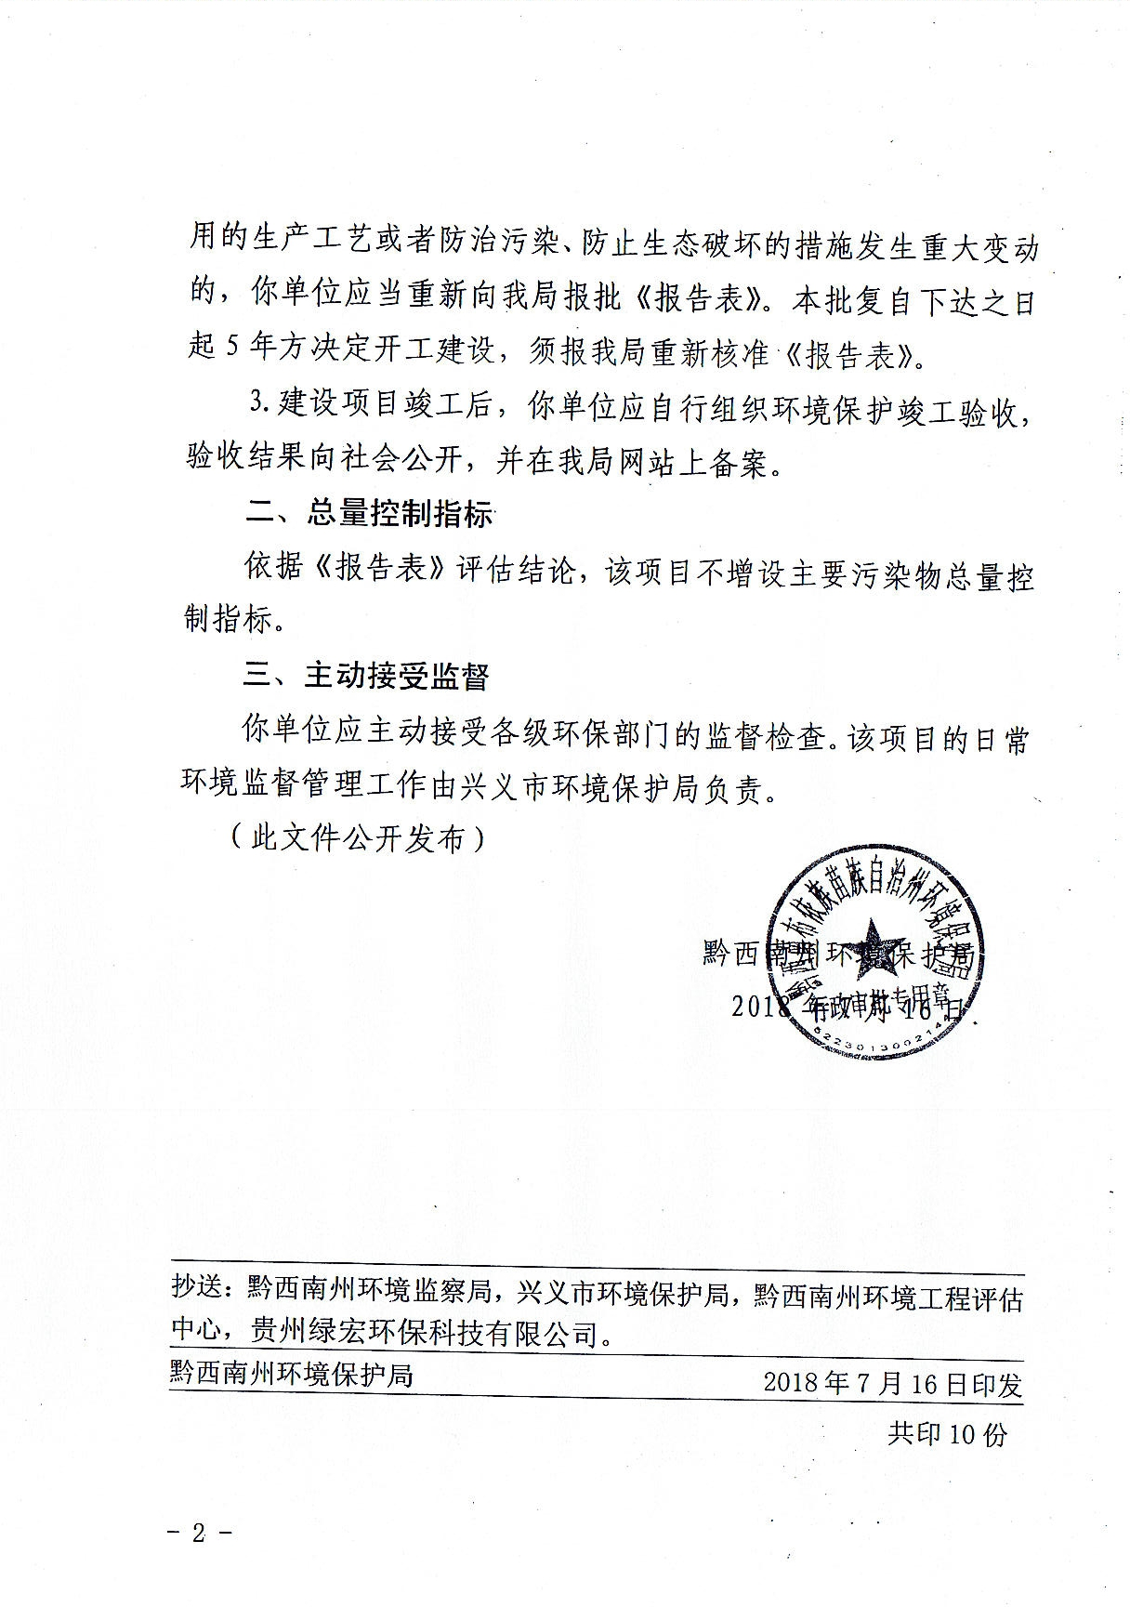

附件3

兴义市苗通外用膏贴生产线建设项目环保设施竣工验收一览表
项 目 | 污染物 | 措 施 | 治理效果
废气治理 | 挥发性有机物 | 混合机自带捕尘器，混合阶段全封闭，按照无菌实验室要求装修，设置有统一排风扇，并安装有活性炭过滤装置；生产工人在生产过程中佩戴口罩 | 对环境影响小
 | 化粪池H₂S、NH₃ | 化粪池设计采用地埋式，加盖密封，由专人负责定期清掏。
废水治理 | 地面清洗废水和职工生活污水 | 化粪池（≥10m³）一座 | 不外排
噪声治理 | 机械噪声 | 低噪型设备，设隔振基础或铺垫减振垫 | 《工业企业厂界环境噪声排放标准》（GB12348-2008）中2类标准限值
 | 运输车辆噪声 | 设置减速行驶标识牌
 | 排风扇和空调外机 | 双层墙体隔声，安装防声罩
固体废物处理 | 原材料包装箱 | 外售给造纸厂 | 减量化、无害化
 | 盛装桉油和乙醇容器 | 由厂家回收后再利用
 | 生活垃圾 | 统一收集，运至附近垃圾回收点，由当地环卫部门统一处理。
 | 污泥 | 化粪池污泥为一般固废，定期清掏，由环卫吸粪车清运至污水处理厂进行进一步处理。
 | 废活性炭 | 由厂家回收利用

附件4

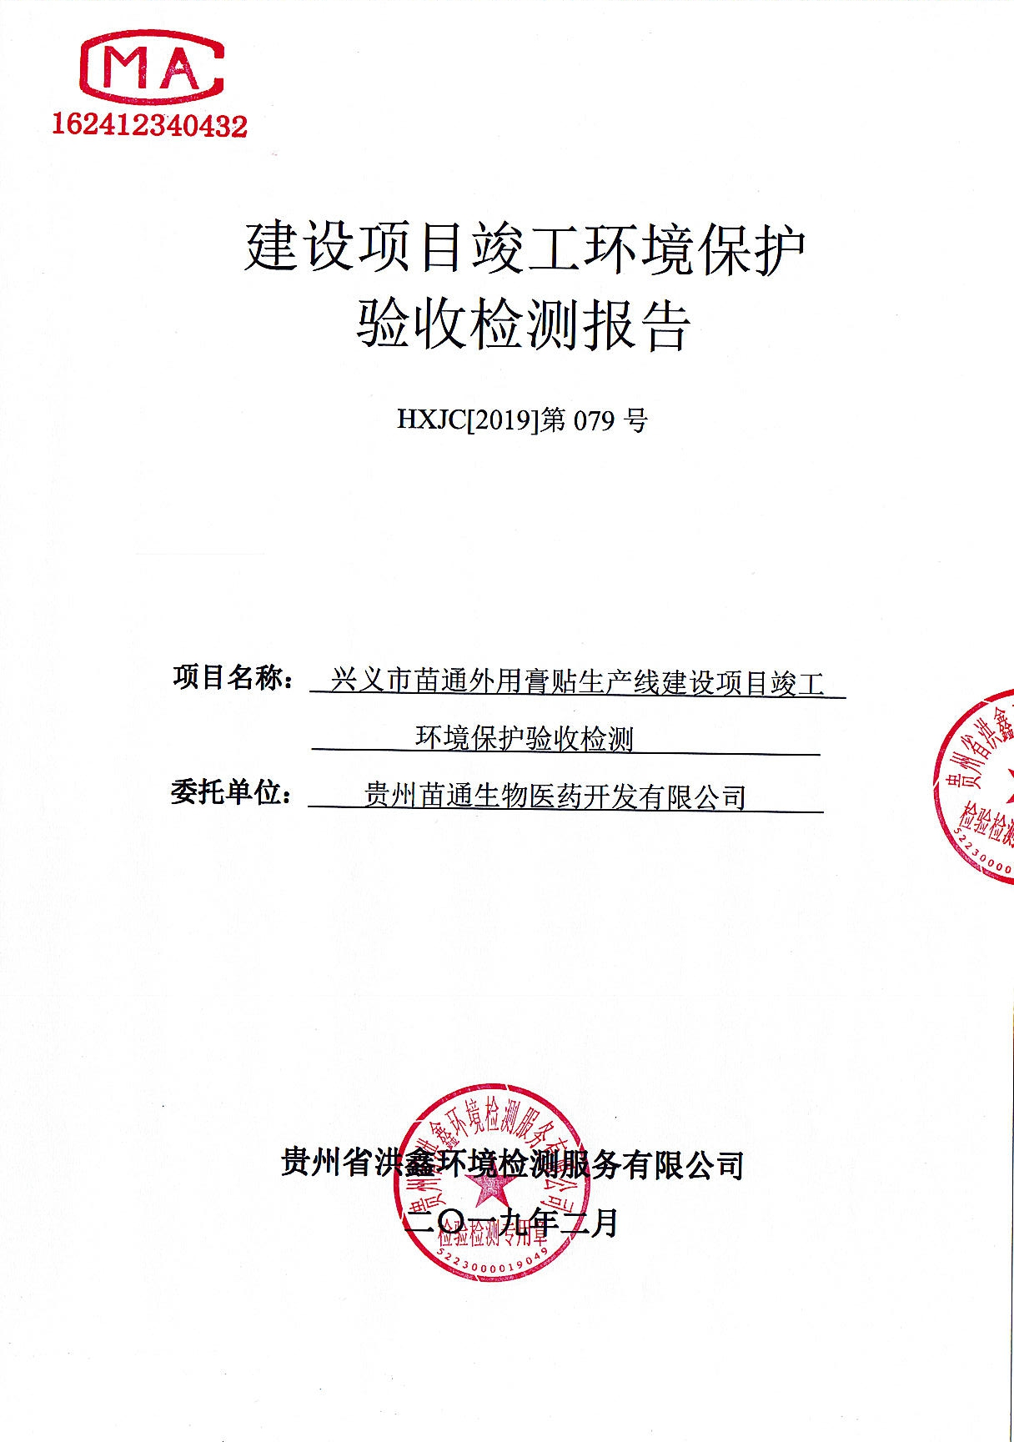

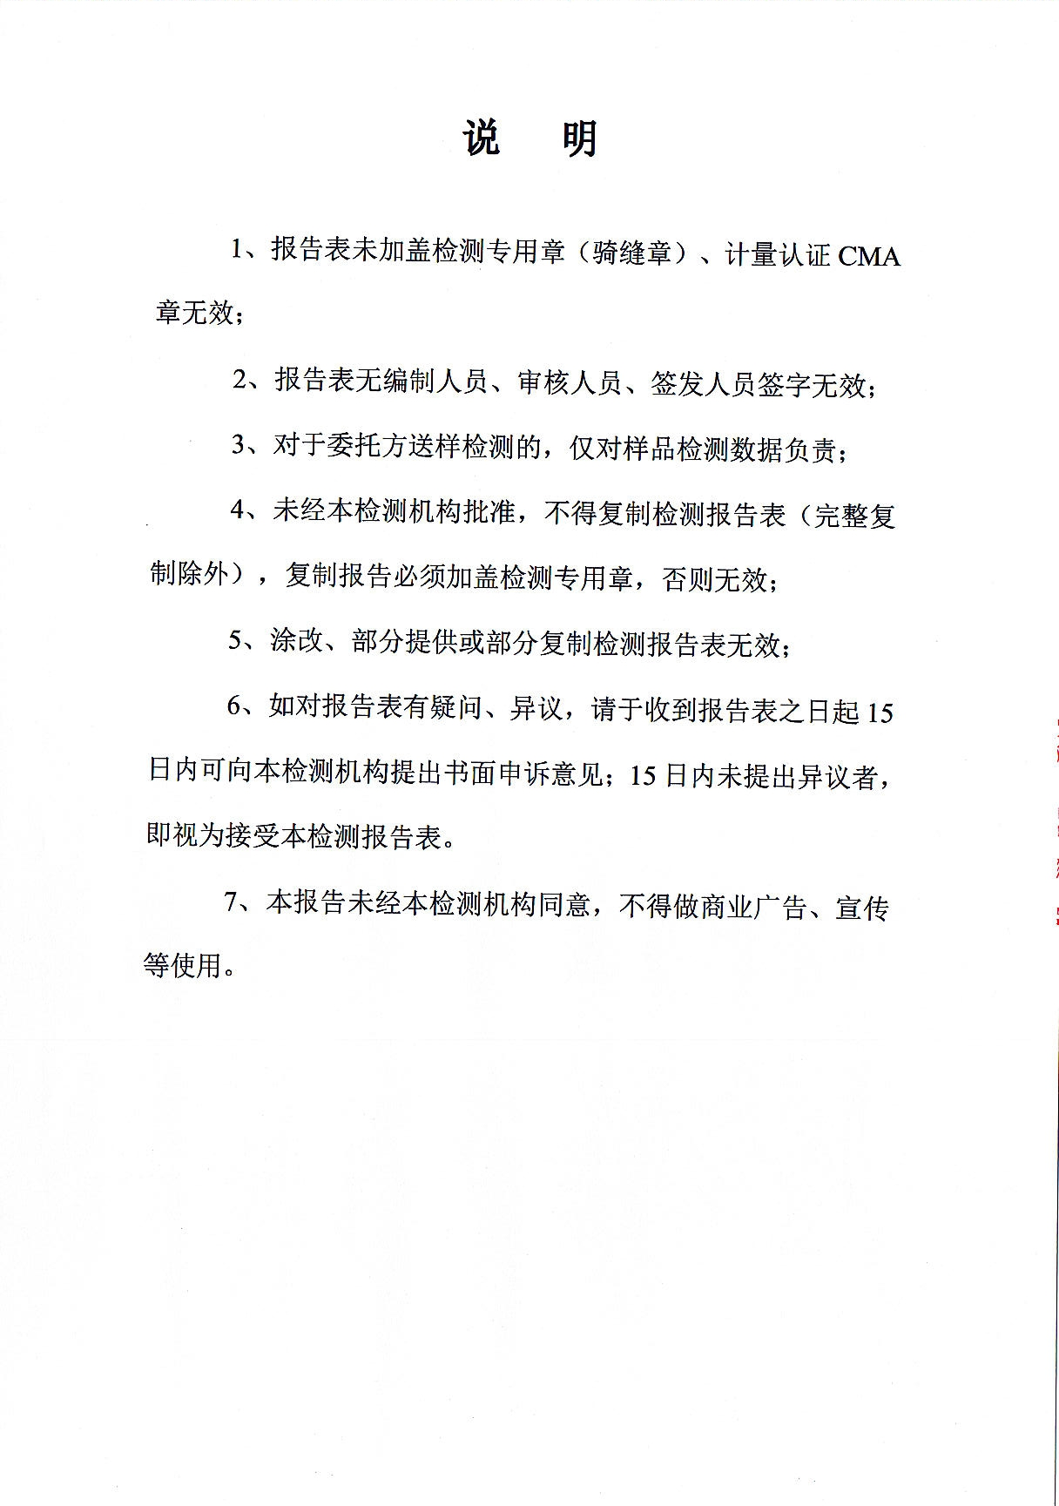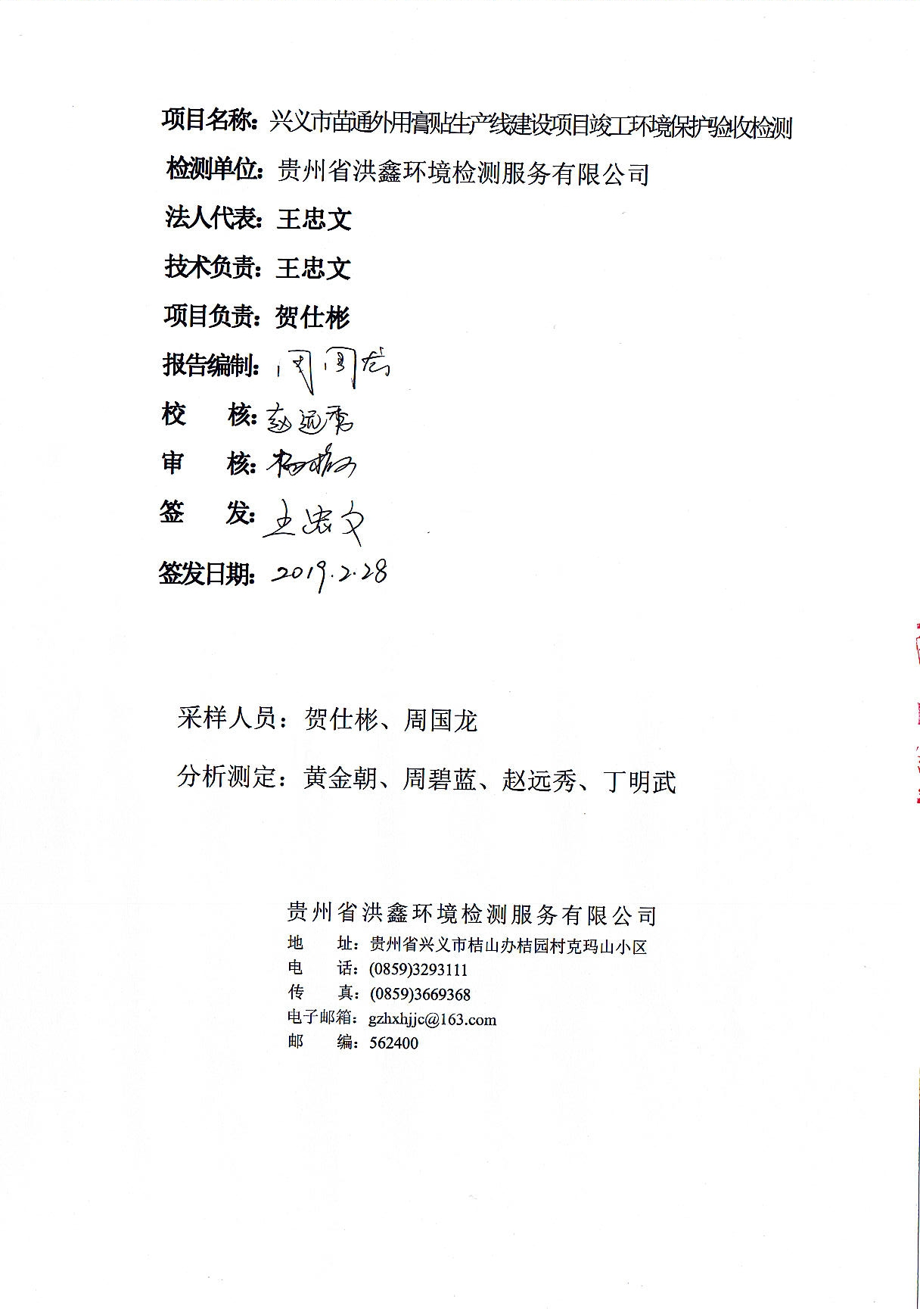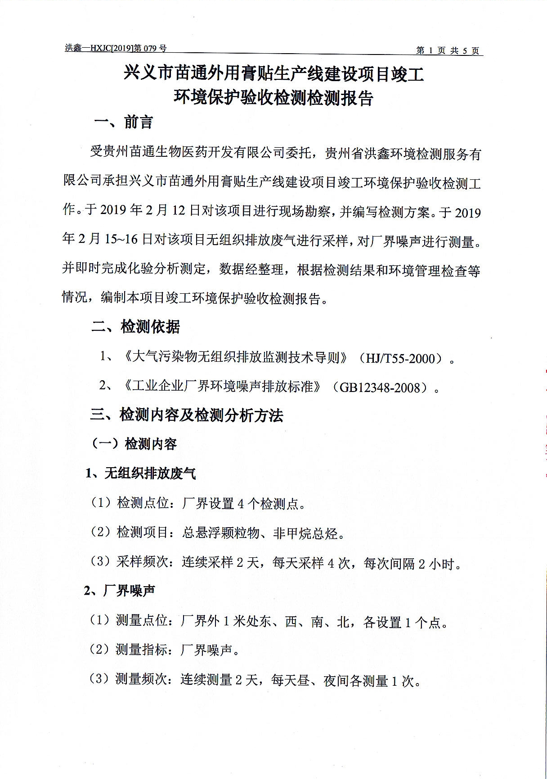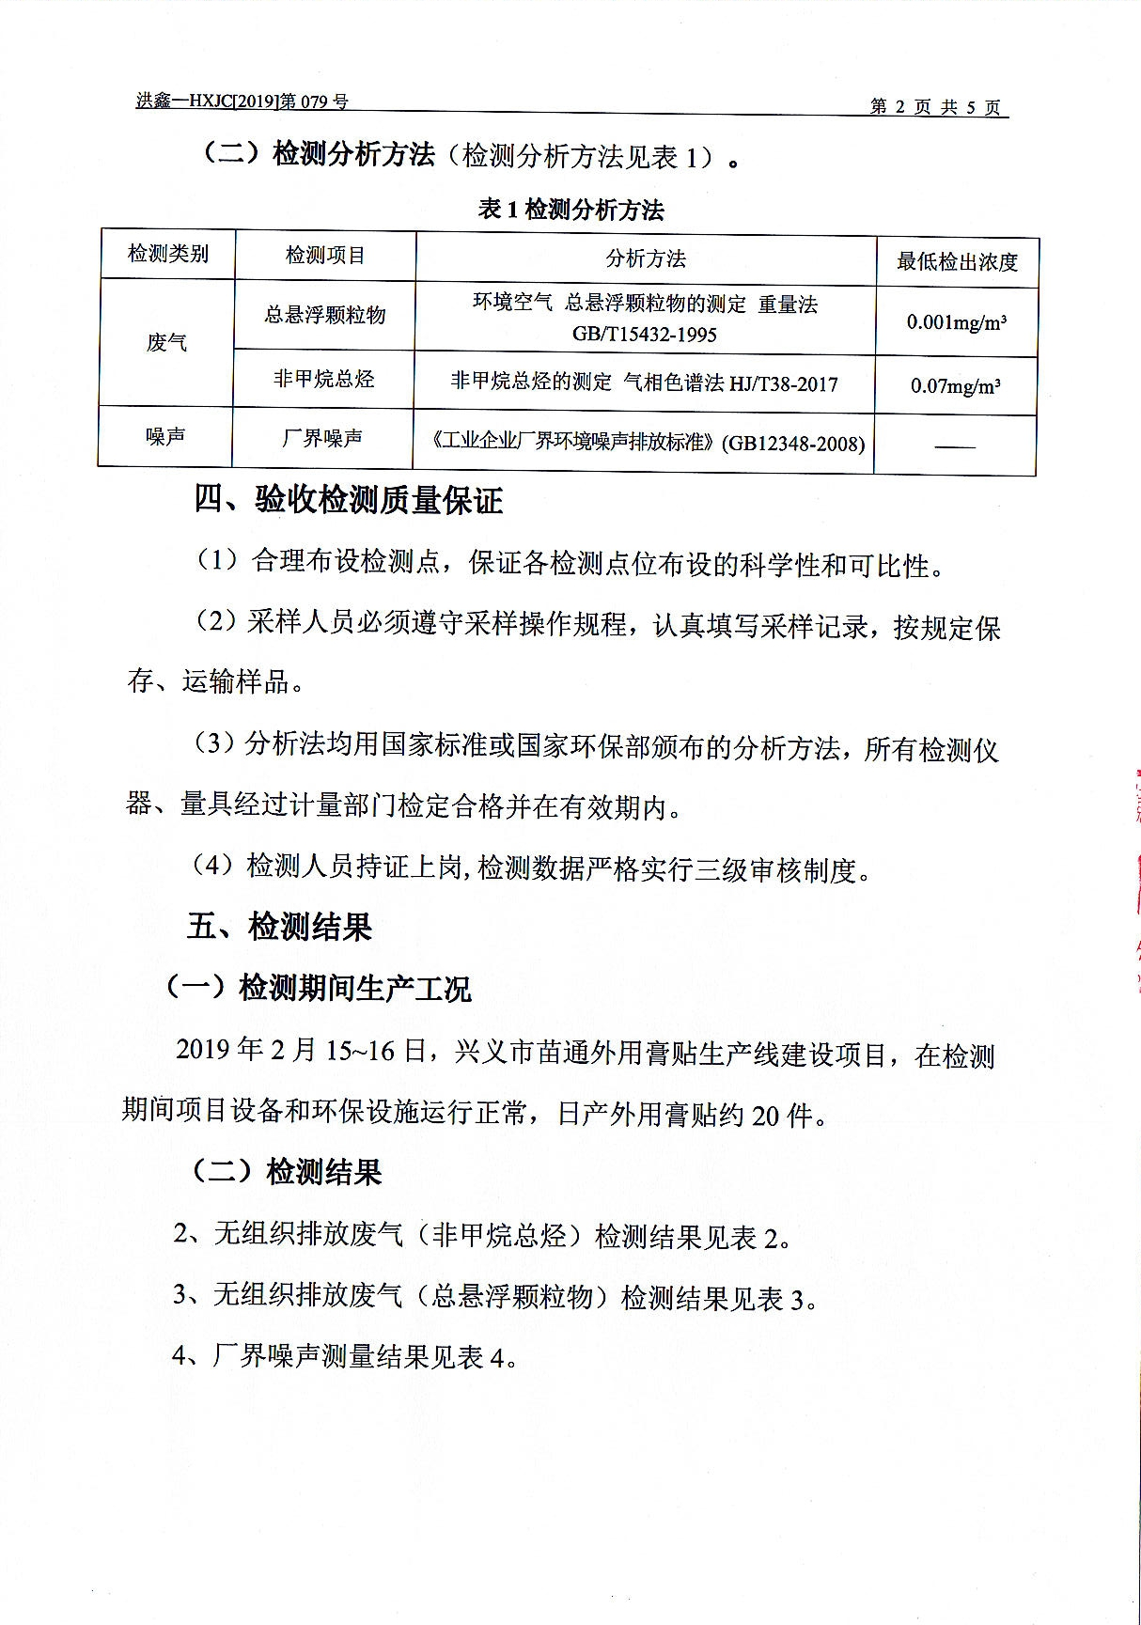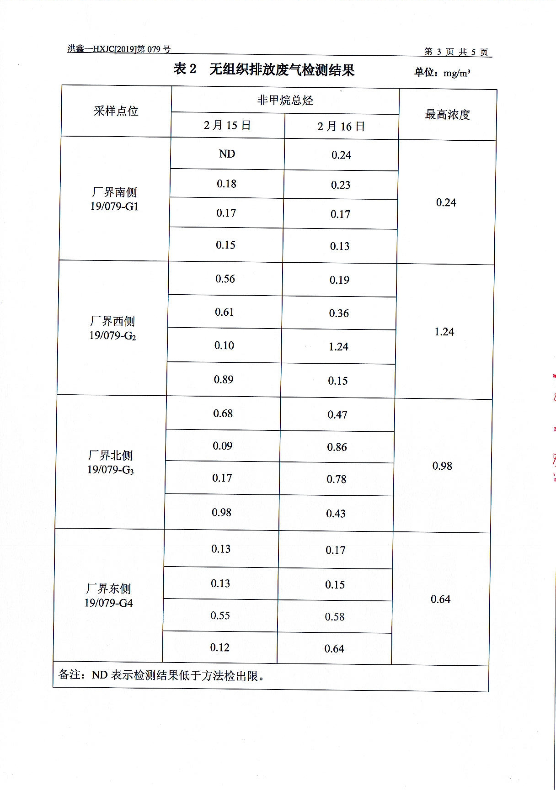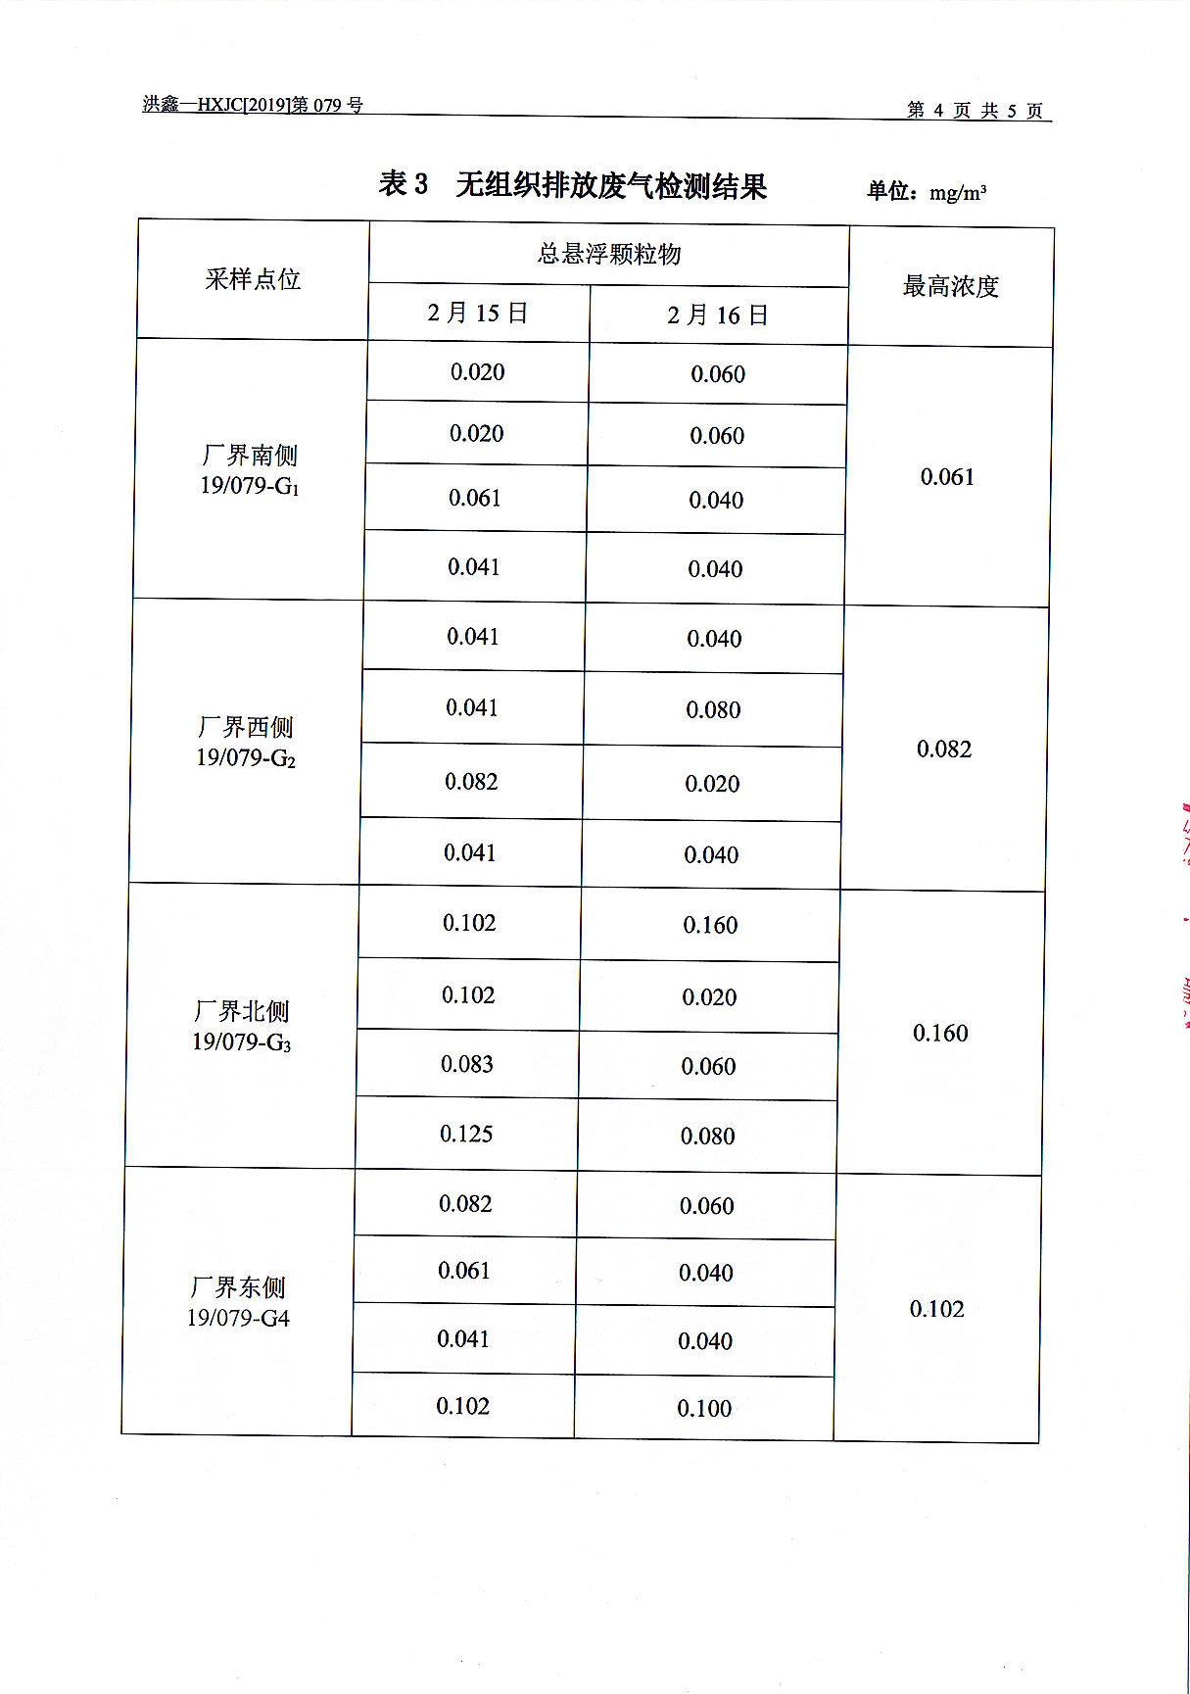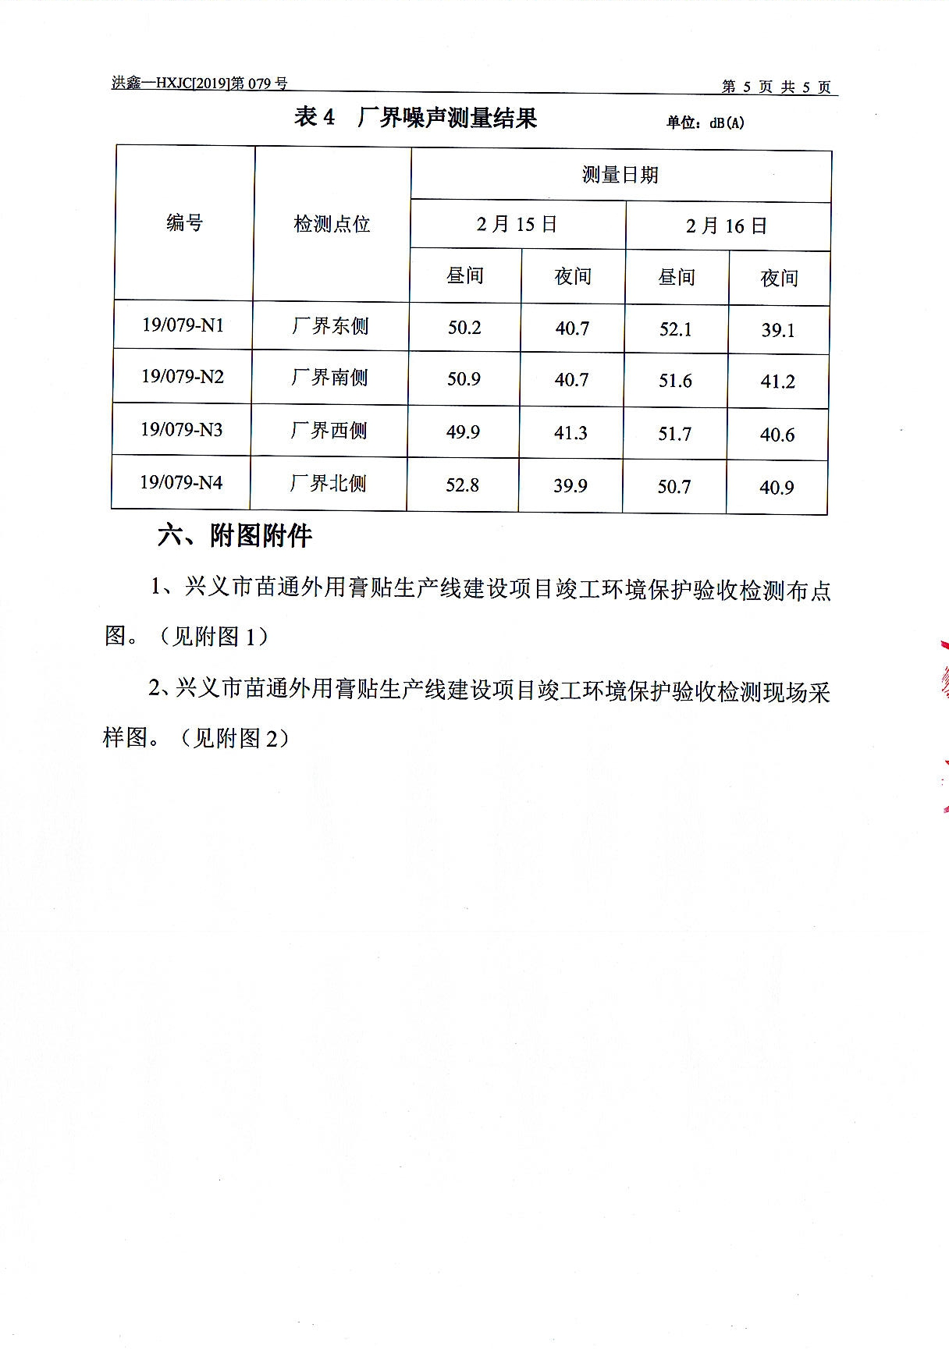

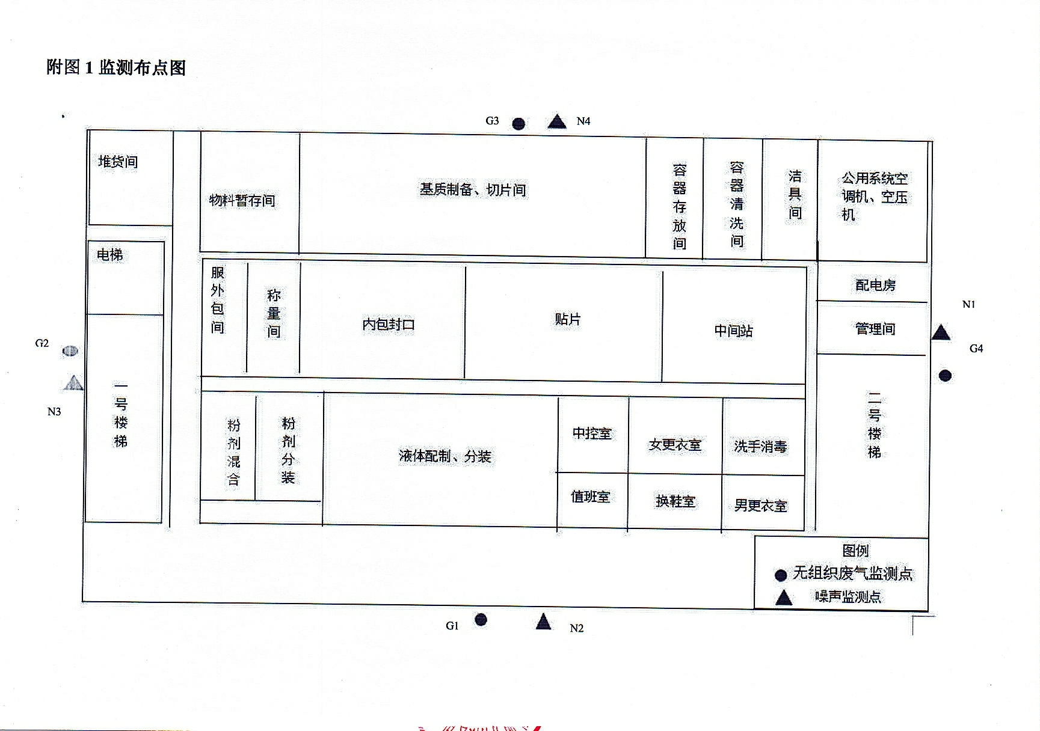

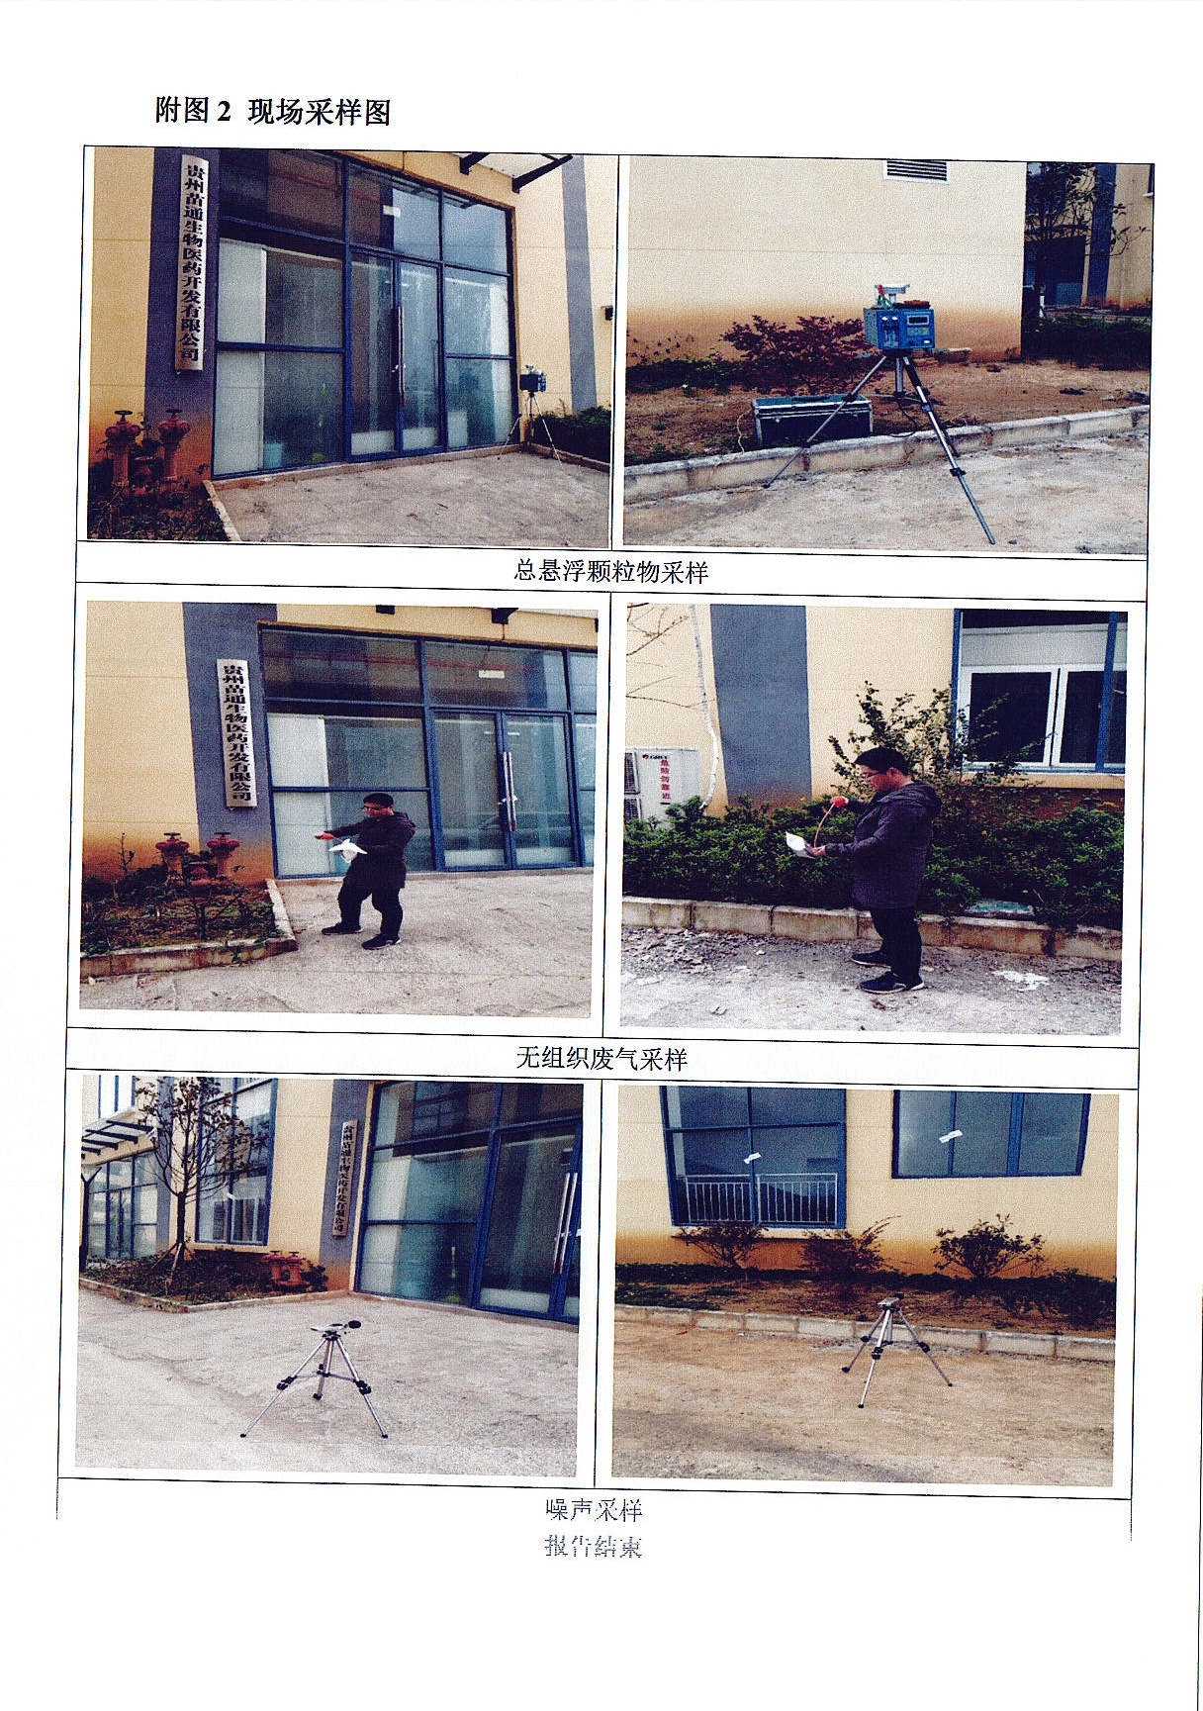

附图1

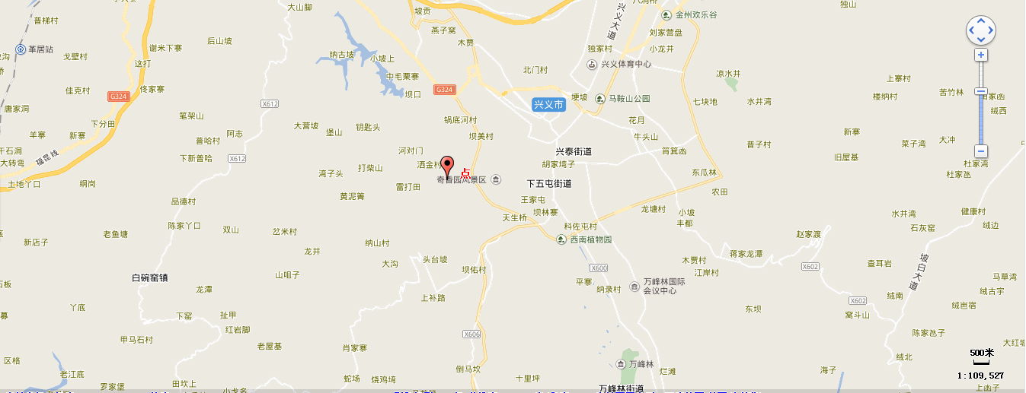

项目地理位置图

附图2

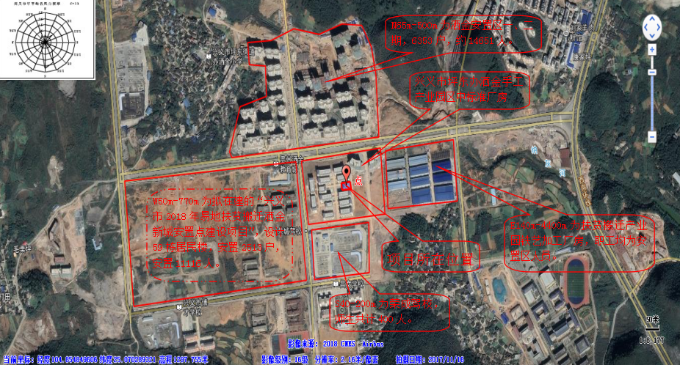

项目外环境关系图

附图3
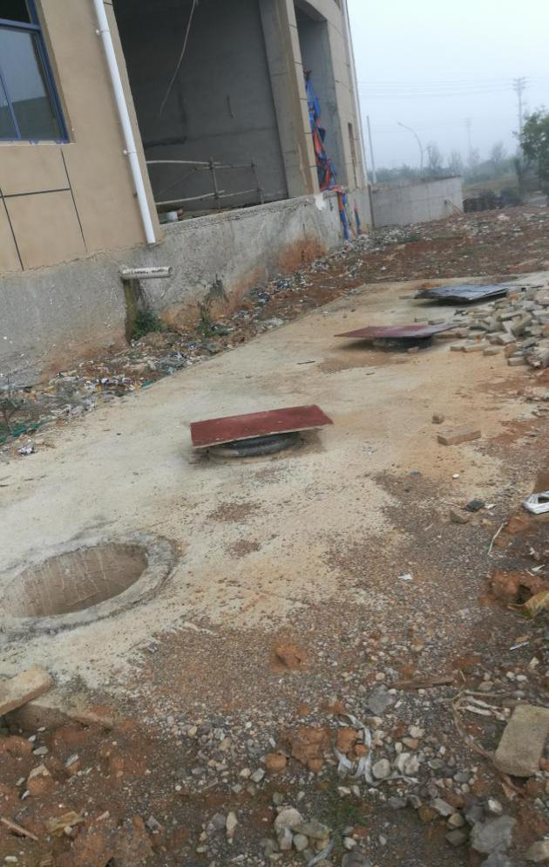 | 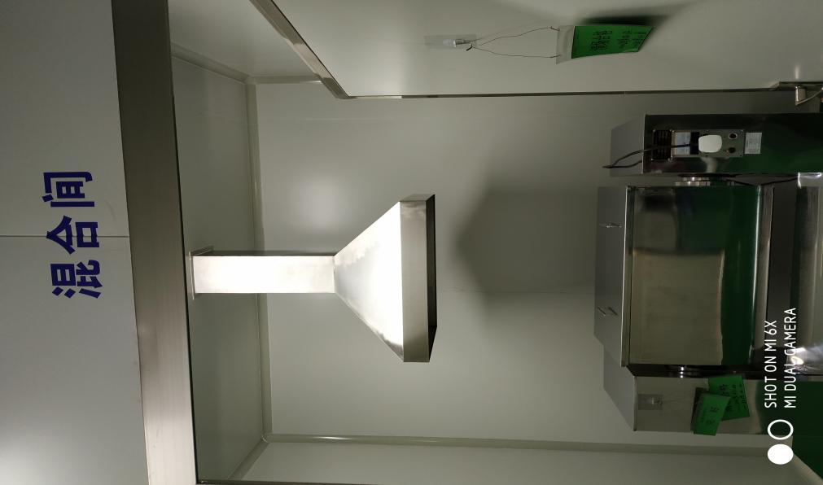
化粪池 | 吸气罩
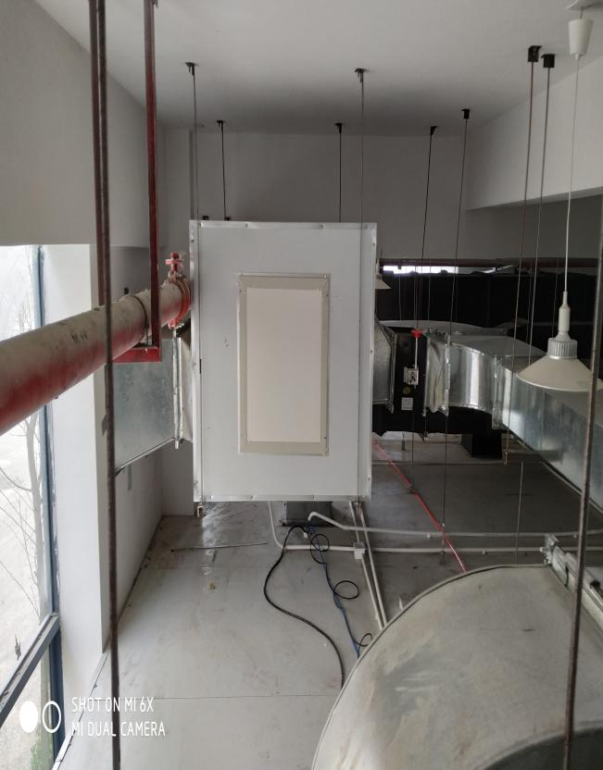 | 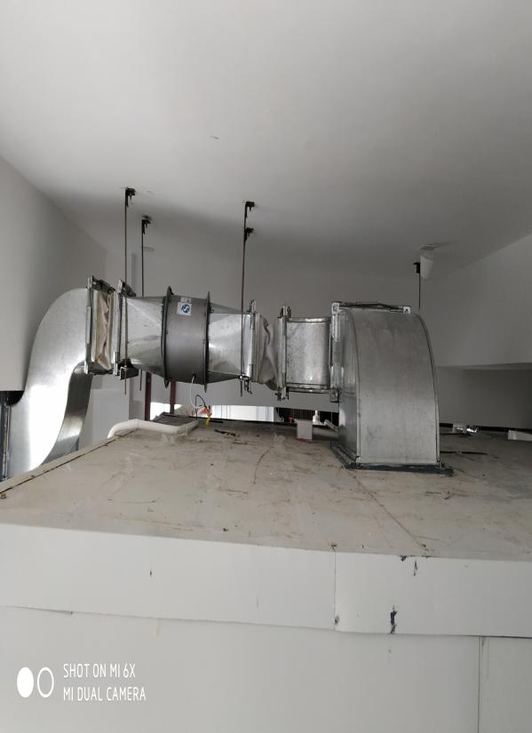
吸风活性炭处理 | 粉尘处理
报告结束

